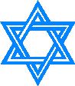
J^{udendomen}

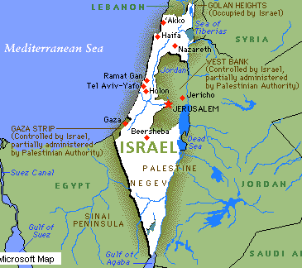
JUDENDOMEN
Kortfattat
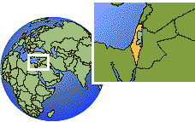
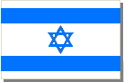Judendomen är en av världens äldsta religioner. Den judiska tron eller som den också kallas, mosaiska, har sina bekännare i staten Israel och runt om i hela världen, framför allt i USA men även Ryssland. Hebreiska är det religiösa språket. Judendomen är ganska liten jämförd med de andra världsreligionerna. Judendomen har ca.14 miljoner anhängare.
I Sverige bor ca 20.000 av dem. I Stockholms judiska församling finns ca 5.500 medlemmar.
Flaggan är Israels, stjärnan i mitten är Davidsstjärnan, en judisk symbol.
Judarna har en annan almanacka än vi. För dem är det vanligen 354 dagar på ett år och under skottåren 385 dagar. Skottåren inträffar tre gånger under sju år.
Judendom, kristendom och islam kallas för syskonreligioner. Gamla testamentet innehåller gemensamma berättelser för de tre religionerna. Både judar och muslimer ser Abraham som sin stamfader. Judarna anser att Kristendomen och Islam har sitt ursprung från judendomen men att de har ändrat på judendomens grundprinciper.

Hur de ser på Gud
Judendomen är en monoteistisk religion, som betyder att de bara tror på en gud. Men Han har flera namn, såsom Herren, Domaren, den Allsmäktige, den Barmhärtige. Alla syftar på en och samma Gud men namnet står i beroende på sammanhanget. När Han dömer världen kallas Han för Domaren, när Han visar barmhärtighet mot människorna kallas Han för den Barmhärtige osv.
Han har varken kropp eller likhet till kropp. Han står över alla våra begrepp om materiell och spirituell existens. Han har ingen början och inget slut, varken i tid eller rum.
Gud är Skaparen och upphovet till allt som finns till. Utan honom kan ingenting existera. Han inför livskraft i allt - utan denna ständiga kraft som utgår från Gud skulle allting upphöra att finnas till.
Allt som händer i världen sker under Guds övervakning. Han belönar de som uppfyller Hans vilja och straffar dem som överträder Hans bud.
HISTORIA

Judendomen i Sverige
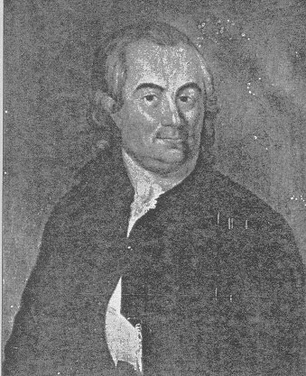
Det har funnits judiska församlingar i Sverige i mer än 200 år. De svenska judarnas historia har i stort sett varit fri från diskriminering och förföljelser av sådan art som drabbat stora delar av den övriga europeiska judiska folkgruppen.
Frågan om invandring av judar till Sverige diskuterades en hel del under 1700-talet. Judarna var helt förbjudna att bosätta sig i riket, såvida de inte lät döpa sig. Men upplysningstidens idéer om tolerans och vidsynthet kunde knappast förenas med en trångsynt inställning till judisk invandring, särskilt som man i en sådan invandring såg en möjlighet till att stimulera utvecklingen av industri, handel och hantverk i landet. Gustav III delade dessa åsikter och skrev sålunda i ett brev daterat februari 1772: "Det är visst att det skulle vara en mycket stor fördel för riket, om ett så idogt folk som judarna skulle kunna bosätta sig här."
Kungens önskemål skulle snart förverkligas. År 1774 anlände Aaron Isaac, en sigillgravör och köpman från Mecklenburg, till Stockholm och blev den förste jude som fick bosätta sig i landet. De följande åren anlände från norra Tyskland släkt och vänner till Aaron Isaac och 1775 grundades en judisk församling. Fem år senare kunde Stockholms församlings förste rabbin kallas.
Ett särskilt judereglemente styrde dock invandrarnas liv. De fick således endast bosätta sig i Stockholm, Göteborg, Norrköping och sedermera i Karlskrona. Endast ett fåtal hantverk fick de bedriva, och önskade de driva handel, skulle de till riket ha infört det på den tiden hisnande beloppet 2000 riksdaler. Inte heller tilläts äktenskap mellan jude och kristen.
Under de följande decennierna invandrade de äldsta släkternas stamfäder, vilka sedermera skulle göra stora insatser i svenskt näringsliv, kulturliv och vetenskap. Dessa första släkter fick tidvis erfara relativt hätska antijudiska angrepp från borgare, hantverkare, bönder och präster. De flesta tidningar intog också en antijudisk hållning.
Under åren 1838-70 genomdrevs en rad judevänliga reformer från de liberala statsmakternas sida, vilket till en början mötte kraftigt motstånd. Opinionen svängde emellertid snabbt och emancipationen kunde här i landet genomföras mera smärtfritt än på andra håll i Europa. Sålunda upphävdes under denna tidsperiod yrkesförbudet, judarna fick bosätta sig överallt i landet, de fick förvärva fast egendom och tilläts ingå äktenskap med kristna. År 1870 beviljade riksdagen slutligen med stor majoritet medborgerliga rättigheter åt judarna.
Aaron Isaac
Den förste juden som tilläts bosätta sig i Sverige (år 1775).
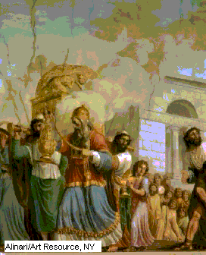
Under andra hälften av 1800-talet kom nästa invandringsvåg, denna gång från Östeuropa. Den var av annan karaktär än tidigare immigrationen. Det var mestadels fattiga judar som flydde undan förtryck, diskriminering och nöd i tsarens Ryssland. Till en början kom de att utgöra ett proletariat av hantverkare och gårdfarihandlare. Denna invandring hälsades med blandade känslor av de sedan generationer här bosatta svenska judarna, som oftast hade det ekonomiskt gott ställt. Man var rädd att dessa fattigjudar skulle väcka till antijudiska stämningar. Denna östeuropeiska invandring höll på fram till första världskriget.
Nästa invandringsgrupp kom från Tyskland efter Hitlers makttillträde. Tiden 1933-1945 kom att bli den mest tragiska perioden i svensk-judisk historia. Gränserna stängdes. Endast undantagsvis lät myndigheterna de förföljda komma in i landet. Vid de svenska gränsstationerna utspelades förtvivlade scener, då människor skickades tillbaka till ett grymt öde i Nazityskland. På universitetsorterna demonstrerade olika akademikergrupper mot judisk invandring. Antisemitismen hade trots allt en relativt blygsam spridning bland vanliga människor, men den restriktiva invandringspolitiken fick ödesdigra följder för dem som önskade sin tillflykt till Sverige.
Under andra världskrigets andra hälft förändrades Sveriges inställning och det gjordes en stor, humanitär insats genom att nästan hela Danmarks judiska folkgrupp (1943) och många norska judar räddades till Sverige. I krigets slutskede tog Sverige emot 12 000 människospillror från koncentrationslägren. En stor del av dessa överlevande återvände sedermera till sina hemländer eller emigrerade till bl a USA och Israel.
Förintelsen - nazisterna mord på sex miljoner judar, varav en och en halv miljon barn - blev en svår chock för de svenska judarna. Risken att Sverige skulle dras in i kriget var till en början överhängande. Nazisternas plan för utrotning av elva miljoner judar i Europa innefattade även åtta tusen svenska judar, vilket kan utläsas ur protokollen från Wansee-konferensen 1942. En tysk ockupation av Sverige skulle sålunda ha betytt slutet för de svenska judarna. Sionismen kom därför efter kriget även för de svenska judarna att framstå som en nödvändighet.
Man hälsade med glädje den nya staten Israels bildande. Solidaritetsarbetet för Israel har nu blivit ett väsentligt inslag i församlingslivet, och man har utvecklat ett livligt utbyte med den judiska staten. Många yngre svenskar har under längre perioder vistats på kibbutz eller gått olika universitetsutbildningar i Israel. De sista invandringsvågorna kom 1956 från Ungern - efter den sovjetiska invasionen av landet och 1969-71 då ca 2000 polska judar togs emot i Sverige efter en antisemitisk propagandakampanj i Polen under åren 1968-1970. Åren 1990-1993 kom mindre grupper av ryska judar, huvudsakligen till Malmö, Göteborg och Stockholm.

TRO
Den judiska trosbekännelsen kallas ”Hör Israel”. I trosbekännelsen betonas tron på den ende Guden, monoteism. Den ger också en bild av förhållandet mellan Gud och människa, där de ingår i ett förbund där båda parter åtar sig vissa förpliktelser. Enligt judendomen håller alltid gud sin del av förbundet medan människan ibland sviker vad de lovat, precis som Adam och Eva gjorde.
Hör Israel, den Evige är vår Gud, den Evige är den Ende. Du skall älska den Evige, din Gud, av allt ditt hjärta, av all din själ och av all din kraft…Så skall det ske: Om ni hör mina bud, som jag bjuder er idag, att älska den Evige, er Gud, och att tjäna honom av allt ert hjärta och all er själ, då skall jag giva ert land regn i rätt tid, höstregn och vårregn, och du skall få bärga din säg och ditt vin och din olja.
Trosbekännelsen
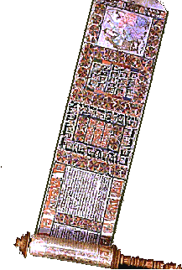Det är de egna gärningarna som kan leda till frälsning; frälsning genom gärningar och inte genom tro. Till vägledning finns Torah och Talmud. Talmud "Den muntliga lagen", samlades i en skriftsamling som blev färdig på 800-talet e Kr. Talmud innehåller dels vägledning för de flesta tillfällen i livet, dels berättelser och legender. Tillsammans med Torah är Talmud den viktigaste judiska skriften.
Torah, Mose lag, innehåller de fem Moseböckerna, judarnas heligaste skrift. Torah betyder just läran eller lagen. I synagogan finns de handskrivna Torah-rullarna förvarade i arken. Läsning ur Torah är det viktigaste inslaget i synagog-gudstjänsten. Torah läses i sin helhet under gudstjänståret.
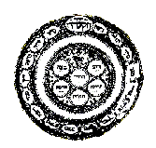Enligt Judendomen är livet efter döden en fortsättning på livet i den här världen. Själen frigörs från kroppens begränsningar och man ser tillvaron på sant sätt och inte som nu när Guds skapande kraft är mer eller mindre dold. Begreppet om helvetet finns inom judendomen. Människan ska efter sin död få själen rengjord från sina synder en viss tidsperiod, innan hon kan få belöning för hennes goda gärningar i Paradiset. Det är bara en tidsperiod och inte som i Kristendomen, där man hamnar i helvetet i evighet. Djävulen ses som en inre kraft som försöker förmå människan att begå onda
handlingar. Avsikten är att överkomma denna onda inre drift.

HÖGTIDER
Judarna har många seder och högtider. Bla: Purim, Estherfastan, Gedaljafastan, Thoras fest och Försoningsfesten. Eftersom de är så många så har jag valt att fördjupa mig mer i en, Pesachfesten. I över 3300 år har man firat denna högtid. Det judiska folket firar Pesachfesten var de än befinner sig i världen. Festen firas till minne av uttåget ur Egypten efter 210 års plågsamt slaveri. Festen firas genom den traditionella Seder-aftonen. På Sederaftonen läser man Haggadan som berättar om uttåget ur Egypten, äter matza (speciellt bakat osyrat bröd), äter bittra örter till minne av den bittra tiden i Egypten och dricker fyra glas vin.
Matza symboliserar ödmjukhet. Vanligt bröd jäser, till skillnad från matza som inte tillåts att jäsa. På samma sätt är Pesachfesten en uppmaning till det judiska folket att man under hela året ska komma ihåg att man inte ska "pösa upp sig" och känna sig mer än andra. Högfärd är ett karaktärsdrag som judendomen på många olika sätt vill bortskaffa ur människan.
Det här är en av orsakerna till att judarna under Pesachveckan inte äter någon form av jäst bakverk (chametz på hebreiska). En stor del av förberedelserna till Pesachfesten går just ut på att rensa ut allting som har med chametz att göra, och under Pesach använder man kokkärl, bestick osv som enbart är avsedda för Pesach.
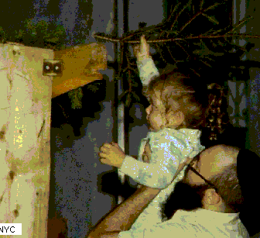
Pesach symboliserar inte bara det historiska uttåget ur Egypten där det judiska folket nådde sin frihet från förtryck och som de återupplever varje Pesach. Pesach symboliserar även den judiska individens befrielse från egna begränsningar. Egypten på hebreiska heter Mitzraim, vilket även betyder "begränsning" och "inskränkning". Den inre meningen med Pesach är att de ska befria sig från sina egna begränsningar genom att utföra de mitzvot (bud) som de har blivit anbefallda.
Det händer ofta att de med sitt förstånd inser att de måste bättra sig, men känslorna i hjärtat är starkare och de dras mot ett helt annat uppförande än det som förståndet säger. Orsaken är att det finns en smal övergång mellan hjärnan och hjärtat, vilket symboliseras av nacken, där Farao sitter
och inte låter hjärnans vägledning nå till hjärtat och sedan till det praktiska utförandet av buden. Uttåget ur Mitzraim (egna begränsningar) trots Faraos försök att hindra dem, är en av judendomens viktigaste grundpelare.

Genom att hålla på Pesachfesten föreskrifter får de kraft att överkomma deras individuella begränsningar och nå en högre nivå i deras sätt att hålla på judendomen.

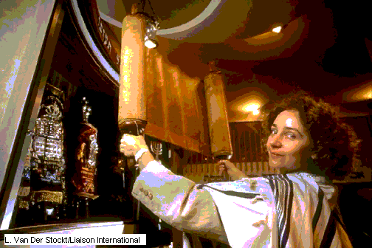
VÄND

Sally J. Preisand
Den första kvinnliga Rabbin i Judisk historia, Sally J. Preisand.

SYMBOLER
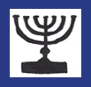
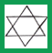

Den sjuarmade ljusstaken Davidsstjärnan Kosher

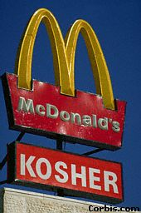
- Den sjuarmade ljusstaken är Judendomens antika symbol och ingår i Israels vapen. Under efterexilisk tid fanns en sådan stake av guld placerad i alla Jerusalems tempel, placerad i ”det allra heligaste”. Den sjuarmade ljusstaken kan man hitta i alla synagogor och i det flesta Judiska hem. De sju armarna kallas ofta ”Guds Ögon”, dvs de symboliserar de sju planeterna.

- Davidsstjärnan har blivit symbol för judisk tro och ras. Jämfört med andra judiska symboler är Davidsstjärnan ung. Den kom inte i bruk förrän på 1500-talet Den motsvarar det Kristna korset och används i synagogor och på gravstenar. I det nazistiska Tyskland tvingades judarna bära en davidsstjärnan som igenkänningsmärke. Tecknet har också en nationell innebörd, eftersom den ingår i staten Israels flagga.

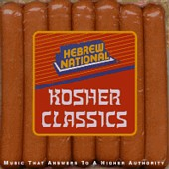
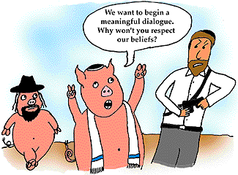
- Kosher symbolen är en symbol man sätter på Judiskt godkänd mat. Kosher är mat av rätt sort och som är tillredd på rätt sätt, Kosher betyder passande. Mat som griskött, skaldjur, blod m.m är förbjudet. Det finns speciella regler för maten. Djuret ska slaktas genom att få halspulsådern av skuren så att djuret förblöder. Sedan läggs köttet i vatten för att blodet skall lakas ut. Slakt metoden kallas ”skätning”. Man får inte äta kött och dricka mjölk vid samma tillfälle, de får inte kombineras på nått sätt. Det ska vara skilda kastruller för att koka mjölk och kött. Mat som följer alla sådana regler blir K-märkta. K:et står förstås för Kosher. Motsatsen till Kosher är Terefa, alltså oren mat.

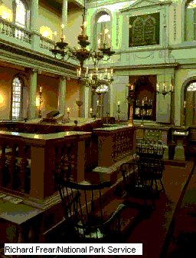

Synagogan Touro
Östliga och Central Europeiska Judar sökte till flykt i den ”Nya Världen”, Amerika. Den ”nya världen” påverkade utseendet i både deras hem och synagogor. Synagogan Touro i Newport, Rhode Island byggdes med en ny stil, påverkad av den ”Nya Världen”. Den byggdes mellan 1759 – 1763. Touro är den äldsta synagogan i USA.

ORDLISTA
ARKEN
I arken förvaras Torah, den heliga skriften. Arken är synagogans hjärtpunkt, oftast är den placerad vid den vägg som visar riktningen mot Jerusalem.
BAR MITSVA
I och med sin Bar Mitsva är den judiska pojken upptagen i det förbund som Abraham en gång slöt med Gud. Nu ska han göra det som är rätt och riktigt och det som Gud väntar sig av honom. Bar Mitsva-ceremonin äger rum när pojken är 13 år. Bat Mitsva är den judiska flickans motsvarighet till Bar Mitsva. Flickan är 12 år vid sin Bat Mitsva.
CHALLAH
Det flätade brödet som judarna äter på sabbaten.
CHANUKKA
Tempelinvigningsfesten. Firas i åtta dagar. Varje dag tänds chanukkaljus i den åttaarmade ljusstaken, ett ljus för varje dag.
DIASPORA
De judar som inte återvänt till staten Israel, lever i diaspora (eller förskingring), allt sedan romarna förstörde templet i Jerusalem år 70 e Kr.
HAGGADA
Delar ur Talmud (läran) som med liknelser och legender illustrerar den judiska traditionen. Här finns vägledning för hur hemmets religiösa firande ska gå till.
JOM KIPPUR
Försoningsfesten, den viktigaste religiösa festen, infaller 10 dagar efter det judiska nyåret (i september). Från nyårsdagen och under Rosh hashana, d v s den period som inleder det nya året, ägnar sig judarna åt eftertanke och botgöring. När försoningsdagen inträder har man kommit i rätt förhållande till Gud och får syndernas förlåtelse.
KIPA
Den lilla kalott som judarna bär på huvudet för att visa vördnad inför Gud.
PESACH
Påskhögtiden som firas till minne av hur Moses för 3.500 år sedan ledde det judiska folket ut ur Egypten.
RABBIN
Skriftlärd religionslärare i den judiska församlingen. Gudstjänsten i synagogan leds av kantorn.
SABBATEN
som firas från skymningen på fredagen till skymningen på lördagen ska påminna om att Gud vilade på den sjunde dagen. På fredag kväll, samlas familjen till en högtidlig middag. Under sabbaten ska man inte arbeta, resa eller handskas med pengar.
TALIT
Bönesjal.

EGNA SYNPUNKTER

Judendom, enligt mig, är en sträng, gammaldags religion som behöver förnyas en del. Men det är ju ett mycket godhjärtat, intelligent folkslag också. Att de är intelligenta syns ju bara på resultat av att 15% av alla nobelpristagare har varit judar. Lite tycker jag att de får anpassa sig. Som att ha en egen tid räkning, det är lite väl Oanpassat. Något jag läste var: Att vara homosexuell är en mycket allvarlig överträdelse. Hur fel är inte det att tycka så? Där blev jag lite kluven, efter som allt jag läst tidigare var att de var ett hjälpsamt, smart, godhjärtat folk. Men samtidigt var det en bekräftelse på att Judendomen är lite gammaldags och sträng. De verkar inte leva lika fritt, allt verkar så bundet. Att man måste tänka på vad man äter och så.
I Sverige kan man ju vara Kristen utan att tro något alls. Man är döpt och därför Kristen, men sedan kan du leva hur du vill. Är man Jude så lever man helt och hållet efter sin religion. Det tycker jag stoppar mycket av egna tankar och åsikter, man kan inte tycka hur man vill för att så står det i deras tolkning av bibeln, och så är det.

Robin Oskarsson 9c

